د. عمَّـــار ياسين منصور
المُستقبلاتُ الحِسِّيَّةُ
الشُّعورُ المُستمِرُّ بالأشياءِ، عبقريَّةُ خَلْقٍ وجَمالُ مَخلوقٍ
Sensory Receptors
لمشاهدةِ فيلمٍ قصيرٍ يشرحُ تفصيلاً آليَّةَ عملِ المستقبلاتِ الحسِّيَّةِ لتشعرَ بالأشياءِ بشكلٍ مستمرٍّ،
انقرْ على هذا الرَّابط:

أيَّاً يكُ الفكرُ الذي تعتدُّ بهِ، وأيَّاً تكُ المدرسةُ التي تنتمي إليها، فالجميعُ يقولُ بِيُتمِ ولحظيَّةِ الفعلِ الذي تمارسُه المادَّةُ على المُستقبلاتِ الحسِّيَّةِ. فالمادَّةُ إذا ما وقعَتْ على سطحِ الجلدِ، طالَ زمنُ وصالِها أمْ قَصُرَ، أحدثَتْ مِنْ فورِها أثراً يتيماً على هذهِ المُستقبلات. بعدَه، تفقدُ المادَّةُ قدرتَها على إطلاقِ عملِ المُستقبلاتِ مِنْ جديد. رغمَ ذلكَ تبقى العضويَّةُ الحيَّةُ تشعرُ بوجودِ المادَّةِ مادامتِ المادَّةُ على تماسٍ معها. هو شعورٌ يختلفُ عنِ الشُّعور الأوَّلِ لأنَّ مفرداتِه تختلفُ عنْ مفرداتِ الأوَّل. في هذهِ المفرداتِ سأبحثُ، وفي عبقريَّةِ وجمالِ التَّفصيلِ سأخوض.
التَّشريحُ الوظيفيُّ Functional Anatomy
تختلفُ المُستقبلاتُ الحسِّيَّةُ الـ Sensory Receptors في الشَّكلِ وطبيعةِ الأثرِ المَرصودِ،
لكنَّها تتَّفقُ جميعاً في آليَّةِ عملِها. عمادُ بنيانِها ليفٌ عصبيٌّ يرفدُ المُستقبلَ الحسِّيَّ. اللِّيفُ العصبيُّ الـ Neural Fiber هو واحدٌ مِنْ كثيرِ التَّفرُّعاتِ العصبيَّةِ الانتهائيَّةِ الـ Dendrites للعصبونِ الحسِّيِّ الـ Sensory Neuron.
يرصدُ كلُّ مُستقبلٍ حسِّيٍّ أثراً واحداً مِنْ أفعالِ العاملِ المُحرِّضِ (لونُه، ملمسُه، حرارتُه، الخ). ثمَّ يُحوِّلُ هذا الأثرَ إلى موجةِ ضغطٍ جزئيَّةٍ تسري في الِّليفِ العصبيِّ؛ أُسمِّيها الوحدةَ الموجيَّةَ الـ Wave Unit. عندَ جذرِ التَّفرُّعاتِ العصبيَّةِ الـ Root of Dendrites، حيثُ تجتمعُ أليافُها معلنةً بدايةَ المحورِ العصبيِّ، تندمجُ الوحدةُ الموجيَّةُ مع أخرياتٍ مُشابهاتٍ لها في موجةِ ضغطٍ عاملةٍ وحيدةٍ الـ Active Pressure Wave. هذهِ الأخيرةُ ما هيَ إلَّا المجموعُ الحسابيُّ للوحداتِ الموجيَّةِ النَّاشئةِ في جميعِ التَّفرُّعاتِ العصبيَّةِ لعصبونٍ وحيدٍ، أو في بعضٍ مِنْ أليافِهِ كما سنرى لاحقاً.
تسري موجةُ الضَّغطِ العاملةُ حاملةً معها الإشارةَ الحسِّيَّةَ داخلَ المحورِ العصبيِّ لتبلغَ المشابكَ العصبيَّةَ الـ Synapses. ومِنْ وسيطٍ عصبيٍّ إلى آخرَ، يصلُ التَّنبيهُ الحسِّيُّ أخيراً إلى المراكزِ العليا المُتخصِّصة. تقومُ هذهِ الأخيرةُ بقراءةِ الموجةِ العاملةِ وكثيراتٍ غيرِها واردِ المنطقةِ ذاتِها. فيكونُ إحساسُنا بالعاملِ المُحرِّضِ، في جانبِ مِنْ جوانبِ شخصيتِه، وفقَ ما يقتضيهِ تخصُّصُ هذا المستقبلِ أو ذاكَ؛ انظرِ الشَّكل (1).
تتكاملُ صورةُ المَحسوسِ بدمجِ جميعِ المعطياتِ الواردةِ مِنَ المُستقبلاتِ الحسِّيَّةِ العاملةِ في منطقةِ التَّماس. هيَ مُستقبلاتٌ حسِّيَّةٌ ذاتُ تخصُّصاتٍ وظيفيَّةٍ مختلفةٍ تغطِّي بمجموعِها كاملَ طيفِ الفعلِ للمادَّةِ المَرصودة. دمجُ المُعطياتِ الحسِّيَّةِ الواردةِ، ومقاربتُها لما في مخزونِ العضويَّةِ مِنْ تجاربِ السِّنينِ الغابرةِ، تُظهِّرُ صورةً ذهنيَّةً متكاملةً للمَحسوسِ المَرصود.
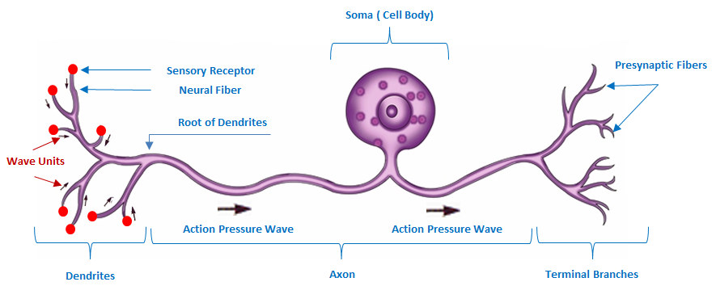
الشَّكل (1)
العصبونُ الحسِّيُّ،
المُستقبلاتُ الحسِّيَّةُ والوحداتُ الموجيَّةُ
The Sensory Neuron,
The Sensory Receptors & The Wave Units
يختصُّ كلُّ عصبونٍ حسِّيٍّ برصدِ طيفٍ واحدٍ مِنْ شُعاعِ القوَّةِ العاملةِ عندَ سطحِ التَّماس.
أدواتُه مُستقبلاتٌ حسِّيَّةٌ مبثوثةٌ عندَ سطوح التَّماس.
زُرِعَ في كلِّ مُستقبلٍ منها ليفٌ عصبيٌّ الـ Neural Fiber جُرِّدَ مِنْ غمده النُّخاعيني.
اللِّيفُ العصبيُّ هو واحدٌ مِنَ التَّفرُّعاتِ العصبيَّةِ الـ Dendrites.
عندَ التَّماسِ معَ المادَّةِ المحسوسةِ، تنشأ في اللِّيفِ العصبيِّ وحدةٌ موجيَّةٌ الـ Wave Unit.
وعندَ جذر التَّفرُّعاتِ العصبيَّةِ الـ Root of Dendrites، تلتقي الوحدةُ الموجيَّةُ مع أخواتِها وليداتِ المستقبلات الحسِّيَّةِ الأخرى للعصبونِ ذاتِه.
المجموعُ الجبريُّ للوحداتِ الموجيَّةِ الأخواتِ ما هوَ إلَّا موجةُ الضَّغطِ العاملةُ حاملةُ التَّنبيهِ الحسِّيِّ.
تسري الموجةُ العاملةُ داخلَ المحورِ العصبيِّ وصولاً إلى تفرُّعاتِه الانتهائيَّةِ الـ Terminal Branches.
تتقاسمُ الأليافُ ما قبلَ التَّشابكِ الـ Presynaptic Fibers موجةَ الضَّغطِ العاملةَ ومحمولَها مِنْ طاقةِ المُنبِّهِّ.
ثمَّ عبرَ المشابكِ العصبيَّةِ الـ Synapses، تنتقلُ الإشارةُ إلى العصبوناتِ الوسيطة.
وعبرَ هذهِ الأخيرةِ، تصلُ الإشارةُ إلى المراكزِ الحسِّيَّةِ العليا في نهايةِ الأمر.
قانونُ الكلِّ أوِ اللَّاشيء All-or-None Law
كنتُ قدْ تحدَّثتُ عنْ قانون الكلِّ أوِ اللَّاشيء في مقالةٍ بعنوان النَّقلُ العصبيُّ، بينَ مَوروثٍ قاصرٍ وجديدٍ حاضرٍ. يبقى هذا القانونُ صحيحاً واجبَ التَّطبيقِ في العصبوناتِ الحركيَّةِ الآمرة. بالمقابلِ، ليسَ على العصبوناتِ الحسِّيَّةِ النَّاقلةِ واجبُ التَّنفيذِ. وهذا منطقيُّ تحكمُه الوظيفةُ المنوطةُ بهذهِ الأخيرة.
وظيفيَّاً، تنقلُ العصبوناتُ الحسِّيَّةُ التَّنبيهاتِ المختلفةَ طبيعةً وشدَّةً. وحسبَ طبيعةِ وشدَّةِ المُحرِّضِ، يتنبَّهُ هذا الكمُّ مِنَ المُستقبلاتِ الحسِّيَّةِ أو ذاك. على كلِّ مُستقبلٍ واجبُ تشكيلِ الوحدةِ الموجيَّةِ خاصَّتِه. تجتمعُ الوحداتُ الموجيَّةُ الوليدةُ عندَ جذرِ التَّفرُّعاتِ العصبيَّةِ الـ Root of Dendrites لتُشكِّلَ موجةً عاملةً وحيدةً، هيَ موجةُ الضَّغطِ العاملةُ الـ Action Pressure Wave. ثمَّ تسري هذهِ الأخيرةُ عبرَ المحورِ العصبيِّ لتبلغَ المِشبكَ الانتهائيَّ؛ انظرِ الشَّكلَ (1).
فيما يخصُّ الطَّبيعةَ، المُستقبلاتُ الحسِّيَّةُ الـ Sensory Receptors مُتخصِّصةٌ وظيفيَّاً. لكلٍّ منها عنصرُ تشغيلٍ مُحدَّدٌ أزلاً. هيَ حسَّاسةٌ لهُ، بهِ تعملُ ولا تهتمُّ بما سواهُ أبداً. ويكونُ عنصرُ التَّشغيلِ هذا حرارةً عندَ المُستقبلاتِ الحروريَّةِ، ضغطاً عندَ مُستقبلاتِ الضَّغطِ، وضوءاً في المُستقبلاتِ البصريَّةِ.. وتطولُ القائمة.
عَلِمتِ العضويَّةُ تخصُّصَ مُستقبلاتِها، وأدركتْ أنَّ واردَ الطَّاقةِ مِنْ هذهِ المُستقبلاتِ لهُ معنىً وحيد. هوَ رهنٌ بالوظيفةِ المُعطاةِ إليها تخصُّصاً. فصادرُ المُستقبلاتِ الحروريَّةِ لا يكونُ إلا حرارةً مَنطقاً، كما أنَّ صادرَ مُستقبلاتِ الضَّغطِ هوَ حسُّ ضغطٍ بداهةً.
أمَّا الشِّدَّةُ فرهنٌ بعددِ المُستقبلاتِ الحسِّيَّةِ المُشاركةِ في تلقِّي المُحرِّضِ، مِنْ جهة. وتالياً بعددِ العصبوناتِ الحسِّيَّةِ المتشابهةِ المُشاركةِ في عمليَّةِ الاستقبالِ والنَّقلِ، مِنْ جهةٍ أخرى. فشعاعُ الطَّاقةِ لكلِّ مُحرِّضٍ سيقومُ بتنبيهِ عددٍ (N1) مِنَ المُستقبلاتِ الحسِّيَّةِ. عددٌ مماثلٌ (N1) مِنَ الوحداتِ الموجيَّةِ هوَ حاصلُ عمليَّةِ التَّنبيهِ هذه. وسيقومُ عددٌ مِنَ المحاورِ العصبيَّةِ (N2)، أقلُّ مِنْ عددِ المستقبلاتِ الحسِّيَّةِ (N1)، بنقلِ واردِ الطَّاقةِ إلى المراكزِ العليا. واردُ الطَّاقةِ هذا يتناسبُ طرداً مع قيمةِ العددِ (N1)، ومنطقاً وقيمةً مع تابعِه العددِ (N2). يمكنُ لهذا العددِ (N1) أنْ يكونَ صفراً (0) فأكثر.
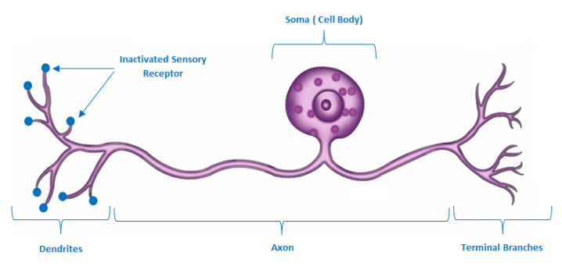
الشَّكل (2)
المُستقبلاتُ في حالةِ الرَّاحةِ
Inactivated Sensory Receptors
يحيطُ كلُّ مُستقبلٍ حسِّيٍّ بليفٍ عصبيٍّ واحدٍ مِنَ التَّفرُّعاتِ العصبيَّةِ الـ Dendrites.
المُستقبلاتُ الحسِّيَّةُ في حالةِ الرَّاحةِ، لذلكَ منحتُها اللَّونَ الأزرقَ للدَّلالةِ على سكونِها الوظيفيِّ.

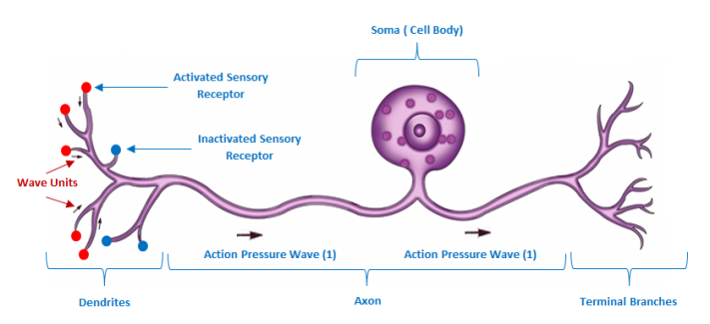
الشَّكل ( A- 2)
المُستقبلاتُ الحسِّيَّةُ في حالةِ العملِ (بعضٌ مِنْ كلٍّ)
Partially Activated Sensory Receptors
لمْ تستطعِ المادَّةُ المَرصودةُ تفعيلَ سوى خمسةٍ (الكراتُ الحمراءُ) مِنْ أصلِ ثمانيةِ مُستقبلاتٍ خاصَّةِ العصبونِ الحسِّيِّ. تتشكَّلُ خمسُ وحداتٍ موجيَّةٍ الـ Wave Units، واحدةٍ لكلِّ مُستقبلٍ ناشطٍ.
تندمجُ الوحداتُ الموجيَّةُ الخمسُ في موجةِ ضغطٍ عاملةٍ وحيدةٍ تكافئُ في طاقتِها المجموعَ الجبريَّ لمُكوِّناتِها الخمسة. تصلُ الإشارةُ إلى المراكزِ الحسِّيَّةِ العلويَّةِ بطاقةِ خمسِ وحداتٍ موجيَّةٍ فقط. بالمقابلِ، بقيتْ ثلاثةُ مُستقبلاتٍ خاملةً في حالةِ سكونٍ وظيفيٍّ (الكراتُ الزَّرقاءُ).

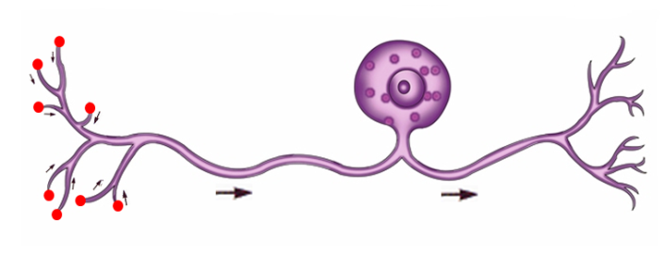
Neuron 1
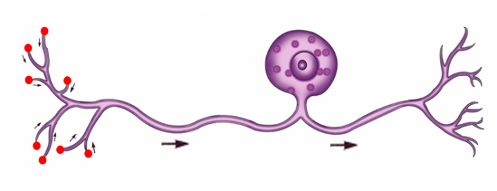
Neuron 2
Neuron 3
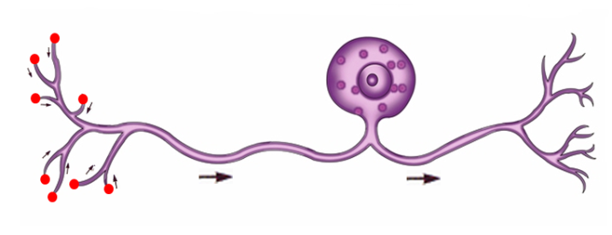
Neuron4
Neuron 5
الشَّكل (2- B)
تفعيلُ جميعِ المُستقبلاتِ الحسِّيَّةِ لخمسِ عصبوناتٍ حسِّيَّةٍ
Totally Activated Sensory Receptors of a Group of 5 Sensory Neurons
استطاعَ شعاعُ الطَّاقةِ للمادَّةِ المَرصودةِ تفعيلَ أربعينَ مُستقبلاً حسِّيَّاً.
انتمى كلُّ ثمانيةٍ مِنْ هذهِ المُستقبلاتِ إلى عصبونٍ حسِّيٍّ وحيدٍ (حسبَ فرضيَّتِنا السَّابقة).
كلُّ ثماني وحداتٍ موجيَّةٍ شكَّلتْ موجةَ ضغطٍ عاملةً وحيدة. انتشرتْ موجاتُ الضَّغطِ العاملاتُ الخمسُ داخلَ المحاورِ العصبيَّةِ لخمسةِ عصبوناتٍ حسِّيَّةٍ. هنا، قوَّةُ الإشارةِ الحسِّيَّةِ الواردةِ إلى المراكزِ الحسِّيَّةِ العليا تكافئُ طاقةَ خمسِ موجاتِ ضغطٍ عاملاتٍ، أو طاقةَ أربعينَ وحدةً موجيَّةً.

لمزيدٍ مِنَ الوضوحِ، هَبْ لدينا عدداً مِنَ العصبوناتِ الحسِّيَّةِ المُتخصِّصةِ في نقلِ حسِّ الضَّغطِ مِنْ منطقةٍ ما مِنَ الجلد. وأنَّ التَّفرُّعاتِ العصبيَّةَ الـ Dendrites لكلٍّ منها انتهتْ بثمانيةِ مُستقبلاتٍ حسِّيَّةٍ. ثمَّ طبَّقنا ضغطاً خفيفاً على جلدِ النَّاحية. واستطاعتْ خمسةٌ مِنْ هذهِ المُستقبلاتِ (N1=5) أنْ تتلقَّفَ ثقلَ المُحرِّضِ الخارجيِّ. عندَها، سيقومُ كلُّ مُستقبلٍ بخلقِ وحدةٍ موجيَّةٍ خاصَّةٍ به. الوحداتُ الموجيَّةُ الخمسُ ستلتقي عندَ جذرِ التَّفرُّعاتِ العصبيَّةِ مُشكِّلةً موجةَ ضغطٍ عاملةً وحيدة. ثمَّ عبرَ محورٍ عصبيٍّ وحيدٍ (N2=1)، تنتقلُ موجةُ الضَّغطِ العاملةُ إلى المراكزِ العليا. تقرأُ المراكزُ المُتخصِّصةُ العلويَّةُ واردَ الطَّاقةِ، وتحدِّدُ طبيعتَها وشدَّتَها. هنا، خمسةُ مُستقبلاتٍ فقطْ مِنْ أصلِ ثمانيةٍ خاصَّةِ العصبونِ اللَّائي ابتدأْنَ عمليَّةِ النَّقلِ العصبيِّ؛ انظرِ الشَّكلَ (2- A).
بعدَها، لنطبِّقْ ضغطاً أعلى قيمةً. فيتنبَّهُ أربعونَ مُستقبلاً (N1=40) للمُحرِّضِ الجديدِ، على سبيلِ المثال. عندَها ستقومُ خمسةُ عصبوناتٍ (N2=5) مُتشابهةٍ في الوظيفةِ في نقلِ قيمةِ الضَّغطِ الجديدِ هذا. هنا، استنفرتْ خمسةُ عصبوناتٍ حسِّيَّةٍ (N2)، بكاملِ مُستقبلاتِها الأربعينَ (N1)، في نقلِ التَّنبيهِ إلى المراكزِ العلويَّةِ. لذلكَ كانَ شعورُنا بشدَّةِ الضَّغطِ في الحالةِ الثَّانيةِ أكبرَ مِنْ ذاكَ الذيِ في الحالةِ الأولى بثماني مرَّاتٍ (أربعونَ مُستقبلاً حسِّيَّاً في الثَّانيةِ مقابلَ خمسةٍ فقط في الأولى)؛ انظرِ الشَّكلَ (2- B).
إذاً، لا يمكنُ للعصبوناتِ الحسِّيَّةِ الـ Sensory Neurons أنْ تحترمَ قانونَ الكلِّ أوِ اللَّاشيء. فبهِ، تختفي الكثيرُ مِنْ مادَّةِ الوجودِ عنْ شاشاتِ رصدِ العضويَّةِ الحيَّةِ. وبهِ أيضاً، تفشلُ العضويَّةُ في قياساتِها للفروقِ البينيَّةِ الدَّقيقةِ بينَ عناصر الوجودِ المادِّي.
تنسيقُ المُستقبلاتِ الحسِّيَّةِ Arrangement of Sensory Receptors
تنتشرُ المُستقبلاتُ الحسِّيَّةُ على كاملِ سطوحِ التَّماسِ بينَ العضويَّةِ الحيَّةِ ومحيطِها المادِّي. يتعاظمُ وجودُها حيثُ يرتفعُ تواترُ الاتِّصالِ بينَ العضويَّةِ ومحيطِها، ويقلُّ حيثُ يندرُ أنَ يكون. فالإنسانُ مثلاً، يستقبلُ الوجودَ بوجههِ ويداورُهُ بيديه. يتَّقيهِ حيناً ويداعبُه حيناً آخر. لذلكَ، فوجودُ المُستقبلاتِ الحسِّيَّةِ عظيمٌ هناك.
أفترضُ أنَّ المستقبلاتِ الحسِّيَّةَ المُتشابهةَ وظيفيَّاً تنتظمُ على نسقينِ؛ شاقوليٍّ وأفقيٍّ. فأمَّا النَّسقُ الأفقيُّ فتشكيلُ معظمِ المُستقبلاتِ الحسِّيَّةِ عندَ الإنسان. نجدُه في كلِّ مكانٍ تغلبُ فيهِ المساحةُ عمقَ شُعاعِ التَّأثيرِ أهميَّةً. هو نسقُ ترتيبِ مُستقبلاتِ الضَّوءِ واللَّونِ في شبكيَّةِ العين. كذلكَ، مُستقبلاتُ الرَّائحةِ، مُستقبلاتُ الذَّوقِ، المُستقبلاتُ اللَّمسيَّةُ، وكثيرٌ غيرُها، جميعاً تنتشرُ بصورةٍ أفقيَّةٍ.
إذْ تصطفُّ المُتشابهاتُ وظيفيَّاً بعضُها بجانبِ بعضٍ، تغطِّي كاملَ سطحِ التَّماسِ حيثُ توجد. هيَ مُستقبلاتٌ تنشغلُ بشكلِ المادَّةِ، بمساحةِ سطحِ التَّماسِ بينَها وبينَ العضويَّةِ، أكثرَ مِنِ انشغالِها بقوَّةِ تأثيرِها. في المراكزِ العليا، يُؤخذُ واردُ الطَّاقةِ مِنْ هذهِ المُستقبلاتِ على نحوٍ عادلٍ، فجميعُها متساويَ القيمةِ عندَ المعالجةِ والتَّصنيف.
وأمَّا النَّسقُ الشَّاقوليُّ فتشكيلُ مُستقبلاتِ الضَّغطِ على سبيلِ المثالِ لا الحصر. حيثُ يعلو بعضُها فوقَ بعضٍ في بناءٍ طابقيٍّ. تكونُ فيهِ مُستقبلاتُ الضَّغطِ الأبعدُ عنْ سطحِ التَّماسِ هيَ الأكثرُ تقديراً في المراكزِ المُختصَّةِ العليا. حيثُ يُضربُ واردُها بأكثرَ مِنْ مثلٍ. هيَ في منزلةِ المئاتِ أوِ الآلافِ ربَّما. بينَما يسقطُ الأكثرُ قرباً مِنَ السَّطحِ في منزلةِ الآحادِ أمِ العشراتِ في عالمِ الأرقام.
سأتابعُ فيما يلي دراسةَ مُستقبلاتِ حسِّ الضَّغطِ بشكلٍ عامٍ، والجلديَّةِ منها بشكلٍ خاصٍّ. سأقفُ عندَها مطوَّلاً باحثاً ومُدقِّقاً لخصوصيِّتِها الشَّديدة. فهيَ بديعةٌ مِنْ بدائعِ الخلق. تنشغلُ، كما يوحي بهِ اسمُها، بالتقاطِ ضغطِ المادَّةِ المَرصودةِ عندَ احتكاكِ هذه الأخيرةِ مع العضويَّةِ الحيَّةِ. والأهمُّ مِنْ ذلكَ، هيَ تستمرُّ بتنبيهِ العضويَّةِ بوجودِ المادَّةِ مادامَ فعلُ الاحتكاكِ معها واقعاً. وهذهِ ميزةٌ أجدُها واضحةً في غيرِها مِنَ المُستقبلاتِ الحسِّيَّة وإنِ اختلفتْ معها في كثيرٍ أمْ قليلٍ مِنْ آليَّاتِ الحدوث.
المُستقبلاتُ الحسِّيَّة Sensory Receptors
لنأخذْ مثالاً مُستقبلاتِ الألمِ، مُستقبلاتِ الحرارةِ، مُستقبلاتِ الشَّمِّ، الخ. ولندعْ جانباً مُستقبلاتِ الضَّوءِ ولو لبرهةٍ فأمرُها مختلفٌ لاختلافِ طبيعةِ المادَّةِ المَرصودةِ، وليسَ لاختلافِ آليَّةِ عملِ المُستقبلِ نفسِه.
يبدأُ المُستقبلُ الحسِّيُّ عملَه مِنْ لحظةِ التَّماسِ الأولى معَ المادَّةِ المَرصودةِ. يتأثَّرُ بشُعاعٍ مِنْ طاقتِها فيشكِّلُ وحدةً موجيَّةً مفردةً. تتشاركُ هذهِ الأخيرةُ مع أخواتٍ لها، وليداتِ المُستقبلاتِ الأخرى، في تشكيلِ موجةِ ضغطٍ عاملةٍ. تسري موجةُ الضَّغطِ العاملةُ داخلَ المحورِ العصبيِّ لتصلَ في نهايةِ المطافِ إلى المراكزِ العليا مباشرةً أو عبرَ عددٍ مِنَ العصبوناتِ الوسيطةِ. عندَها، تشعرُ العضويَّةُ باحتكاكِها معَ المادَّةِ فيكونُ لها القرارُ في ردَّةِ الفعلِ المناسبة.
هَبِ التَّماسَ بينَ العضويَّةِ الحيَّةِ والمادَّةِ المَرصودةِ قائماً ما يزالُ. عندَها، ستفشلُ المُستقبلاتُ الحسِّيَّةُ في تشكيلِ وحداتٍ موجيَّةٍ جديدة. هيَ في حالةِ عطالةٍ وظيفيَّةٍ مؤقَّتة. هنا، إذا لمْ تستنفرْ مُستقبلاتٌ حسِّيَّةٌ أخرى مُشابهةٌ للسَّابقةِ وظيفيَّاً في المنطقةِ نفسِها أو أبعدَ مِنْ ذلكَ بقليلٍ في التَّنبُّهِ لاستمرارِ التَّماسِ معَ المادَّةِ، عندَها ستبقى العضويَّةُ غافلةً عمَّا يجري في محيطِها.
لذلكَ يغيبُ شعورُنا بوجودِ إبرةٍ اخترقتْ جلدَ يدِنا بعدَ أوَّلِ ومضةِ ألم. بينما يستمرُّ شعورُنا بحرارةِ الجمرةِ إذا ما سقطتْ علينا لأنَّ شعاعَ حرارتِها بلغَ مستوياتٍ أعمقَ وأبعدَ عنْ سطحِ التَّماسِ، ونالَ مُستقبلاتٍ حروريّةً جديدةً لمْ يسبقْ لها أنِ احترقتْ.
أمَّا مُستقبلاتُ الضَّوءِ فإحساسُها بهِ لا ينقطعُ أبداً. فالضَّوءُ يأتيها على شكلِ نبضاتٍ مِنَ الطَّاقةِ، هيَ الفوتوناتُ الـ Photons. يستطيعُ كلُّ فوتونٍ أنْ يُفعِّلَ لمرَّةٍ واحدةٍ مستقبلَه الضَّوئيَّ. تتلاحقُ الفوتوناتُ تباعاً، وتستلحقُ مُستقبلاتُه العينيَّةُ تجديدَ قدرتِها على العملِ بينَ فوتونٍ مضى وآخرَ قادم.
جُسيماتُ باسيني (مُستقبلاتُ الضَّغطِ) Pacinian Corpuscles
تكيَّفتْ مُستقبلاتُ الضَّغطِ الـ Pacinian Corpuscles، كما غيرُها، مع بيئتِها الدَّاخليَّة. واعتادتْ ضجيجَ الحركةِ لجيرانِها شركاءِ المكان. فنبضُ القلبِ هيَ تسمعُه منذُ نشأتِها. وحفيفُ الدَّمِ يضربُ جدرانَ قنواتِه هيَ تعرفُه منذُ أنْ كانَ وكانتْ. نظَّمتْ أمرَها على واقعِ وجودِهما الصَّاخبِ والدَّائمِ بقربِها. فهيَ تبدأُ عملَها مِنْ حيثُ ينتهيان. صفرُها ما اعتادتْ عليهِ مِنْ جورِ جيرانِها. ما رابَ عنْ ذلك هيَ ترصدُه. تُبلغُه إلى مَنْ يهمُّه الأمرُ لإجراءِ ما يلزمُ مِنْ جوابِ الأمرِ.
هَبْ ثقلاً (Pm) جثمَ على راحةِ يدِك. مِنْ لحظِها، تتنبَّهُ مُستقبلاتُ الضَّغطِ بثقلِ هذا الوافد. وسريعاً،
تُرسِلُ واردَها بهذا الخصوصِ إلى المراكزِ العليا. تقرأُ العضويَّةُ الواردَ حقَّ قراءتِه فيُبنى على الشَّيءِ مُقتضاه؛ انظرِ الشَّكلين (3) & (4).

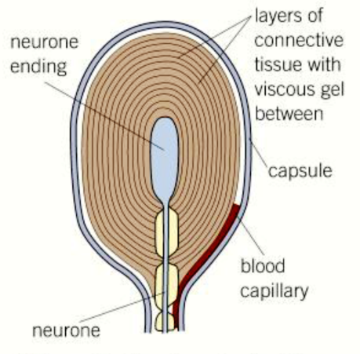 | 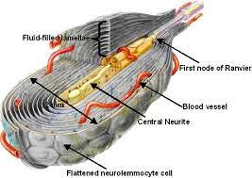
الشَّكل (3)
مُستقبلاتُ الضَّغطِ (جُسيماتُ باسيني)
Pressure Receptors (Pacinian Corpuscle)
هيَ مُستقبلاتٌ للضَّغطِ، نجدُها بكثرةٍ في اليدِّ والأصابع.
تتألَّفُ مِنْ ليفٍ عصبيٍّ مركزيِّ الـ Central Neurite عارٍ مِنْ غمدِ النُّخاعينِ الـ Myelin Sheath.
تحيطُ بهِ طبقاتٌ مِنْ خلايا شوان العصبيَّةِ الـ Neurolemmocyt Cells.
يملأُ المسافاتِ البينيَّةَ للخلايا سائلٌ خارجُ خلويٍّ لزجٌ نسبيَّاً الـ Fluid-filled Lamellae.
ويغلِّفُ المجموعَ محفظةٌ ليفيَّةٌ مرنةٌ الـ Capsule، تعطيَ المُستقبلَ شكلَه البيضويَّ المتماسك.
يستبطنُ المحفظةَ الليفيَّةَ أوعيةٌ دمويَّةٌ مغذيَّة.
كما نجدُ بعضَ هذهِ الأوعيةِ ترافقُ اللِّيفَ العصبيَّ المركزيَّ.
ينتقلُ ضغطُ المادَّةِ المَحسوسةِ عبرَ المحفظةِ والسَّائلِ البينيِّ إلى اللِّيفِ العصبيِّ المركزيِّ.
يشكِّلُ هذا الأخيرُ وحدةً موجيَّةً خاصَّةً به.
تنتقلُ الوحدةُ الموجيَّةُ الـ Wave Unit عبرَ اللِّيفِ العصبيِّ إلى أنْ تصادفَ أوَّلَ عقدةِ رانفيه الـ Ranvier Node.
يعملُ الضَّغطُ السَّالبُ الـ Rarefaction المُتذيِّلُ للوحدةِ الموجيَّةِ على استدعاءِ شاردةِ الصُّوديومِ موجبةِ القطبيَّةِ Na⁺. تتدفَّقُ شواردُ الصُّوديوم Na⁺ إلى داخلِ اللِّيفِ العصبيِّ عبرَ أقنيةٍ جداريَّةٍ خاصَّةٍ بها.
بدخولها، يصبحُ ذيلُ الوحدةِ الموجيَّةِ موجبَ القطبيَّةِ، بينما يبقى الوسطُ أمامَها على أصلِه سالبَ القطبيَّةِ.
ما بينَ مصعدٍ موجبِ القطبيَّةِ اكتساباً، ومهبطٍ سالبِ القطبيَّةِ أساساً، يتولَّدُ تيَّارُ العملِ الكهربائيِّ الخاصِّ بهذا المُستقبل.
عندَ جذرِ التَّفرُّعاتِ العصبيَّةِ الـ Dendrites،
تلتقي الوحدةُ الموجيَّةُ مع أخواتِها مِنَ المُستقبلاتِ الأخرى لتشكِّلَ جميعاً موجةَ الضَّغطِ العاملةَ.
تنتشرُ هذهِ الأخيرةُ عبرَ المحورِ العصبيِّ حتَّى تبلغَ منتهاها في المشابكِ العصبيَّةِ الـ Synapses.
الآنَ، هَبِ الجاثمَ ركنَ زمناً ولمَّا يتزحزحْ. لنْ تشعرَ مُستقبلاتُ الضَّغطِ مجدَّداً بثقلِ ضيفِها. هيَ مفطورةٌ على رصدِ تغيُّراتِ قيمةِ الضَّغطِ لا على قيمتِه الثَّابتة. لكنَّ العضويَّةَ في حاجةٍ مستمرَّةٍ لتجديدِ معطياتِ واقعِ الحالِ في راحةِ يدها. فقدْ تكونُ المادَّةُ المَحسوسةُ ممَّا ترغبُ العضويَّةُ فيهِ، وتحرصُ على استحواذِ مزاياه. فهيَ إذا لمْ تشعرْهُ راحتُها يسقطُ مِنْ يدِها وتخسرُ سجاياه.. ما العملُ والحالةُ هذهِ؟
هنا، تتجلَّى عبقريَّةُ الخلقِ وجمالُ المخلوق. فمادامتْ تبدُّلاتُ قيمةِ الضَّغطِ هيَ الحاجةُ، ومادامَ الثِّقلُ النَّوعيُّ للمادَّةِ المدروسةِ هوَ الثَّابتُ الذي لا يتغيَّرُ، فلتخلقِ العضويَّةُ إذاً بذاتِها ذاكَ المُتحوِّلَ لزومَ العمل. فكانَ لها أنْ وجدتْ ضالَّتَها في ضغطِ النَّبضةِ الـ Pulse Pressure.
فمع كلِّ دورةٍ قلبيَّةٍ، تجتاحُ الأنسجةَ في بيئةِ المُستقبلاتِ (راحةُ اليدِ في مثالنا) موجةٌ مِنَ الضَّغطِ
مصدرُها حركيَّةُ الدَّمِ في شرايينِ النَّاحية. تترنَّحُ قيمةُ الضَّغطِ بينَ أعظميَّةٍ وأخرى أصغريَّة. توافقُ الأولى تقلُّصَ عضلةِ القلبِ الـ Systole، وتوافقُ الثَّانيةُ استراحتَها الـ Diastole. لنفرضْ أنَّ (∆P) هوَ فارقُ القيمةِ بينَ الاثنتينِ؛ وهذا بالضَّبطِ ما نُسمِّيهِ بضغطِ النَّبضةِ الـ Pulse Pressure.
(∆P = القيمةُ الأعظميَّةُ للضَّغطِ الشَّريانيِّ – القيمةِ الأصغريَّةِ للضَّغطِ الشَّريانيِّ)
اعتادتْ مُستقبلاتُ الضَّغطِ على قيمةِ الضَّغطِ في بيئتِها النَّسيجيَّةِ الحاضنة. وبنتْ مقياسَها على هذا الأساس. فصفرُ مقياسِها هو قيمةُ الضَّغطِ لهذهِ الحاضنةِ النَّسيجيَّةِ. تخيَّلْ معيَ الآنَ مُستقبلَ الضَّغطِ على هيئةِ مقياسٍ بمسطرةٍ قوسيَّةٍ مُدرَّجةٍ وبإبرةٍ حسَّاسةٍ لتغيُّراتِ الضَّغط. عندَها، ستشيرُ إبرةُ المقياس إلى الرَّقمِ "صفر" في أوقاتِ الرَّاحةِ الوظيفيَّةِ لهذهِ المُستقبلات.
تمارسُ المادَّةُ ضغطاً حقيقيَّاً قيمتُهُ (P_{m}). مِنْ فورِها، تشعرُ مُستقبلاتُ الضَّغطِ بثقلِ المادَّةِ ويعطي مقياسُها القيمةَ الحقيقيَّةَ (P_{m}). بعدَها، ومع طولِ إقامةِ المادَّةِ، سيعتادُ المُستقبلُ على قيمةِ الضَّغطِ الجديدةِ، كما ويعيدُ دوزنةَ مقياسهِ إلى القيمة "صفر" مِنْ جديد. فمتى غابتِ الفروقُ في قيمةِ الضَّغطِ الواقعِ عليهِ، لمْ يستطعْ حسَّاسُ المُستقبلِ رصدَاً للوجودِ ثانيةً. فبعدَ القراءةِ الأولى لهُ، يغيبُ إحساسُ العضويَّةِ بهذا الثَّقيلِ الجاثمِ عليها وكأنَّهُ لمْ يكنْ.
لكنْ لحسنِ التَّدبيرِ، يختلفُ واقعُ الحالِ عمَّا وصفتُ أعلاه. فما زالتْ مُستقبلاتُ الضَّغطِ قادرةً على رصدِ تذبذباً ما في قيمةِ الضَّغطِ الواقعِ عليها. وما زالتْ إبرةُ المقياسِ تترنَّحُ بينَ قيمتينِ أحدُها صفرُ المقياسِ، وأمَّا الثَّانيةُ فجديدةٌ لا توافقُ القراءةَ الأوليَّةَ في حالٍ مِنَ الأحوال. فكيفَ كانَ ذلكَ؟ انظرِ الشَّكلَ (4).

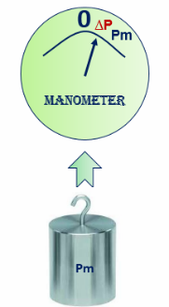 | 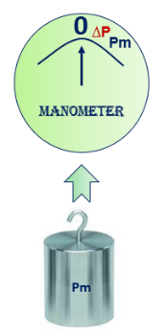 | 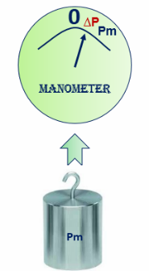 | 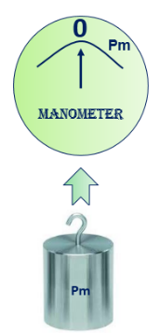 | 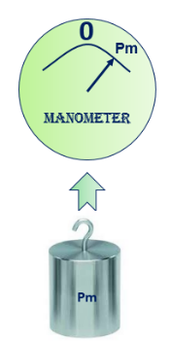 | 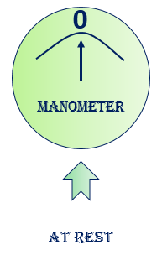
5 | 4 | 3 | 2 | 1 | 0
الشَّكل (4) القيمةُ المُضافةُ
Differential Value
(1) بعدَ القراءةِ الأولى لضغطِ المادَّةِ المَرصودةِ،
(2) تغيبُ المادَّةُ كليَّاً عنْ ساحةِ الشُّعورِ والإدراكِ.
(3) ثمَّ تعودُ للظُّهورِ ثانيةً لكنْ بقيمةٍ جديدةٍ للضَّغطِ تختلفُ عنِ القراءةِ الأولى الحقيقيَّةِ.
(4) & (5) بعدَها، تعودُ القراءةُ لتختفيَ ثمَّ لتظهرَ تباعاً، كلُّ ذلك بفعلِ ضغطِ النَّبضةِ الـ Pulse Pressure
والتي تكافئُ القيمةَ المُضافةَ (∆P)، أو تكاد.
Pm هوَ القيمةُ الحقيقيَّةُ للضَّغطِ (بـالملمتر زئبقي) الذي تمارسهُ المادَّةُ المَرصودةُ.
∆P هو ضغطُ النَّبضةِ وهو يكافئُ تقريباً قيمةَ القراءاتِ التَّاليةِ لقيمةِ الضَّغطِ للمادَّةِ ذاتِها.

إنَّهُ ضغطُ النَّبضةِ ما يُسألُ عنْ هذهِ الحدثيَّةِ. فمع كلِّ نبضةِ قلبٍ، تُخلقُ قيمةٌ إضافيَّةٌ مِنَ الضَّغطِ تجتاحُ بيئةَ المُستقبلاتِ. وبسببِها، سنجدُ إبرةَ المقياسِ تترنَّحُ على ذاتِ الإيقاعِ بينَ القيمتينِ (0) و (∆P). حيثُ القيمةُ (∆P) هيَ ضغطُ النَّبضةِ كما أشرنا سابقاً. وكأنَّ بثقلِ المادَّةِ يمارسُ على المُستقبلاتِ ضغطاً قيمتُه (Pm+∆P) حينَ تقلّصِ عضلةِ القلبِ، وآخرَ قيمتُه (Pm) حينَ استراحةِ القلبِ. علماً أنَّ المادَّةَ هيَ ذاتُها لمْ تتبدَّل. في الواقعِ، فارقُ القيمةِ بينَ القراءتينِ (P∆) هو ما تشعرُ بهِ المُستقبلات.
إذاً بعدَ أوَّلِ قراءةٍ، لا يبقى مِنْ ضغطِ المادَّةِ المَرصودةِ سوى القيمةُ (P∆). هيَ قيمةٌ مُختلَقةٌ لا تعكسُ في حالٍ قيمةَ الضَّغطِ الحقيقيَّةَ. هيَ وليدةُ حركيَّةِ القلبِ، تظهرُ وتختفي مع كلِّ رعشةِ قلب. تُضافُ القيمةُ المضافةُ (P∆) على قيمةِ الضَّغطِ الحقيقيِّ للمادَّةِ (P_{m}) حينَ تقلُّصِ القلبِ، وتعودُ لتُطرحَ منها عندَ انبساطِه. فتشعرُ يدُنا بثقلِ المادَّةِ المُحدَثِ الجديدِ حينَ عمليتيِّ الجمعِ والطَّرحِ على حدٍّ سواء؛ انظرِ الشَّكلَ (5).
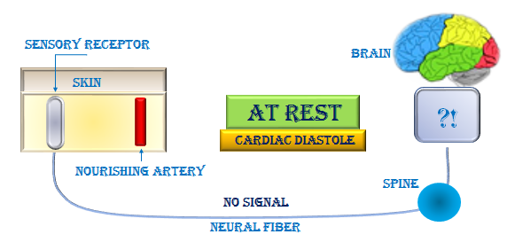
0
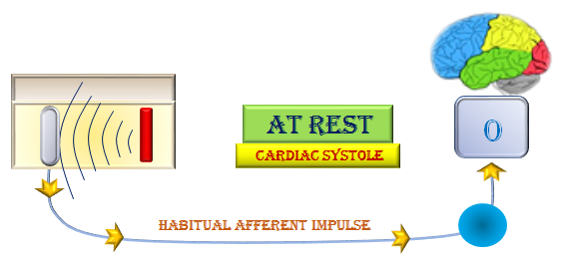
1
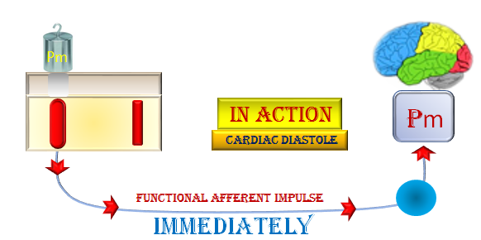
2
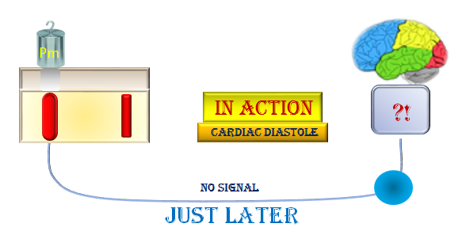
3
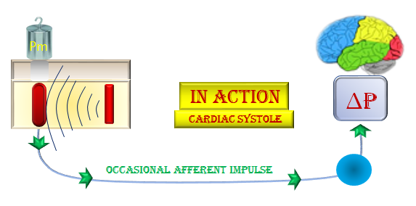
4
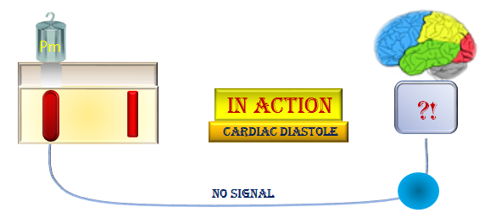
5
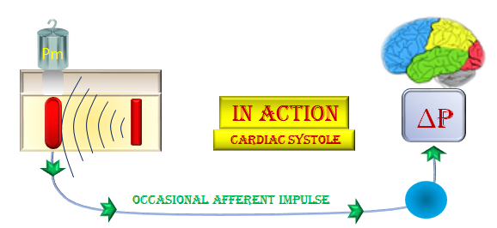
6
الشَّكل (5)
ضغطُ النَّبضةِ أساسُ العملِ المُستمرِّ للمُستقبلاتِ الحسِّيَّةِ
Pulse Pressure is Essential
for Continuous Function of Sensory Receptors
لا تنقطعُ الرَّسائلُ العصبيَّةُ بينَ المُستقبلاتِ الحسِّيَّةِ وبينَ المركزِ الحاكمِ، في حالةِ الرَّاحةِ كما العملِ.
فالدِّماغُ لا يحتملُ الفراغَ. هوَ في شُغلٍ دائمٍ، يرصدُ المحيطَ. كما ويتأكَّدُ مِنْ جاهزيَّةِ عناصرِه المَبثوثةِ في كلِّ مكان. ووسيلتُه بسيطةٌ وعبقريَّةٌ.
هوَ يُجنِّدُ لذلكَ أكثرَ عناصرِه نشاطاً ووجوداً موجةَ ضغطِ النَّبضةِ الـ Pulse Pressure.
فمع كلِّ نبضةِ قلبٍ، تمسحُ موجةٌ مِنَ الضَّغطِ الأنسجةَ حيثُ تقيمُ المُستقبلاتُ تماماً كما تمسحُ موجاتُ أجهزةِ الرَّصدِ الالكترونيَّةِ الـ Radar الأجواءَ كشفاً واستقصاءً.
تتلقى المُستقبلاتُ الموجةَ كأمرِ عمل. فترسلُ إلى الدِّماغِ رسالةً جواباً مناسباً لشدَّةِ الموجة.
يستقبلُ الدِّماغُ بدورهِ الواردَ الحسِّيَّ ويبني على الشَّيءِ مقتضاه.
هوَ أعلمُ بشدَّةِ ضغطِ النَّبضةِ، وهو أدرى بطاقةِ النَّبضةِ الواردةِ الجواب.
في الزَّمن (0)
حينَ الرَّاحةِ والاسترخاءِ القلبيِّ الـ Cardiac Diastole،
ينقطعُ تماماً الواردُ الحسِّيُّ مِنَ المُستقبلِ الحسِّيِّ، فيكونُ القلقُ والإرتيابُ حالَ المراكزِ الدِّماغيَّةِ المسؤولةِ.
فالدِّماغُ لا يقبلُ الفراغَ أو صمتَ الأنسجةِ في حدودِ ملكيَّتِهِ وسيطرتِه.
في الزَّمن (1)
وحيثُ لا واردَ مِنَ المُستقبلِ الحسِّيِّ،
يستدعيَ الدِّماغُ ضغطَ النَّبضةِ الـ Pulse Pressure أمواجاً تمسحُ المكانَ موضوعَ القلقِ.
يتلقَّى المُستقبلُ الحسِّيُّ الرِّسالةَ الموجيَّةَ. فيرسلُ إلى المركزِ جواباً على أنْ لا تبديلَ في واقعِ الحالِ.
حينَها يطمئنُّ الدِّماغُ ويعلمُ أنْ لا عيبَ في عملِ المُستقبلاتِ الحسِّيَّةِ عيونِهِ المَبثوثةِ في المكانِ مِنْ جهةٍ،
ويعلمُ أنْ لا وجودَ لدخيلٍ طارئٍ مِنْ جهةٍ أخرى.
فقدْ جاءتُه الإشارةُ تماماً كما اعتادَ عليها سنينَ عمرِه الـ Habitual Afferent Impulse.

في الزَّمن (2)
يشعرُ المُستقبلُ بثقلِ الجسمِ المَرصودِ (Pm) ،
فيرسلُ مِنْ فوره إنذاراً بلاغاً الـ Functional Afferent Impulse إلى المراكزِ الحسِّيَّةِ. تقرأُ هذهِ الأخيرةُ الواردَ الحسِّيَّ حقَّ قراءتهِ. ويكونُ التَّقديرُ مُطابقاً لواقعِ الحالِ، أيْ (Pm).
في الزَّمن (3)
أحدثَ ثقلُ الجسمِ المَرصودِ فعلاً ومضى. هوَ فعلٌ يتيمٌ لحظيٌّ لا تكرارَ له.
تحسَّسَ المُستقبلُ هذا الفعلَ كما يجبُ وأبلغَ. الجسمُ على التَّماس ما يزالُ، لكنْ ما مِنْ قرينةِ وجودٍ لدى المُستقبلِ الحسِّيِّ فلا يشعرُ. هنا، يغيبُ ثانيةً الواردُ الحسِّيُّ، ويعودُ معهُ القلقُ والإرتيابُ ليسيطرَ على المراكزِ الحسِّيَّةِ.
في الزَّمن (4)
النُّجعةُ كما دائماً تأتي وضغطَ النَّبضةِ وأمواجَها الماسحةَ.
تصدمُ موجةُ ضغطِ النَّبضةِ المُستقبلَ الحسِّيَّ الرَّازحَ تحتَ ثقلِ الجسمِ الدَّخيلِ.
فيطلقُ المستقبلُ إشارةَ بيانٍ إلى المراكزِ العليا الـ Occasional Afferent Impulse.
هيَ إشارةٌ مختلفةٌ في شدَّتِها عنْ كلتا الإشارتينِ؛ الإعتياديَّةِ والوظيفيَّةِ.
هيَ بالتَّأكيدِ إشارةٌ أقوى مِنْ تلكَ الإعتياديَّةِ حينَ لا وجودَ لجسمٍ طارئٍ يُقلقُ.
وهيَ حتماً أقلُّ قوَّةً مِنْ تلكَ الوظيفيَّةِ حينَ التَّماسِ الأوَّلِ مع هذا الدَّخيلِ.
يستبينُ الدِّماغُ هذهِ الفروقَ في شدَّةِ النَّبضةِ الواردةِ فتكونُ لهُ القراءةُ المناسبةُ (∆P).
في الزَّمن (5)
يعودُ الصَّمتُ واقعاً ثقيلاً بانسحابِ موجةِ ضغطِ النَّبضةِ حينَ استرخاءِ العضلةِ القلبيَّةِ الـ Cardiac Diastole.
في الزَّمن (6)
يضجُّ المكانُ صَخباً بتدفُّقِ الدِّماءِ ثانيةً حينَ تقلُّصِ العضلةِ القلبيَّةِ الـ Cardiac Systole.
وتعودُ الوظيفةُ إلى المُستقبلاتِ الحسيَّةِ كما إلى قنواتِ اتِّصالِها معَ الدِّماغِ.

إذاً، ضغطُ النَّبضةِ هوَ القيمةُ المُضافةُ. هوَ المسؤولُ عنْ شعورِنا المزمنِ بالأشياءِ في يدنا.
هوَ وقودُ عملِ حسَّاساتِ الضَّغطِ متى طالَ زمنُ إقامةِ المادَّةِ. ابتكرتهُ العضويَّةُ الحيَّةُ للتَّغلُّبِ على ركودِ المادَّةِ وسكونِ الإشارةِ الصَّادرةِ عنها. فمتى غابتِ الإشارةُ مِنَ المادَّةِ، تُباشرْها العضويَّةُ بأخرى مِنْ ذاتِها. تتلقَّى مُستقبلاتُ الضَّغطِ هذهِ الإشارة. هيَ تشعرُ بتناوبِ ظهورِها وغيابِها. فهيَ تتحسَّسُ الآنَ وجودَ المادَّةِ على سطحِها. إنَّهُ إحساسٌ جديدٌ بالمادَّةِ لا يتوافقُ والشُّعورَ الأوَّليَّ بها، لكنَّهُ مع ذلكَ هوَ شعورٌ قابلٌ للرَّصدِ والمُحاسبة. هيَ تدركُ أنَّ شعورَها الجديدَ هذا هوَ وليدُ المناسبةِ، مناسبةِ طولِ إقامةِ المادَّةِ على سطحها وإلّا لما كانَ.
النَّتيجةُ الرُّؤيا
لا تنفكُّ المُستقبلاتُ الحسِّيَّةُ الـ Sensory Receptors عاملةً في أوقاتِ الرَّاحةِ كما أثناءَ العملِ، وهذهِ ضرورةُ بقاءٍ لا غنى عنها. كما لا تنقطعُ المُستقبلاتُ الحسِّيَّةُ تُرسلُ الرِّسالاتِ العصبيَّةَ
الـ Afferent Impulses إلى الدِّماغِ زمنَ الرَّاحةِ وحينَ العملِ، وهذا واجبٌ لا فكاكَ منه. وقودُها في ذلكَ كلِّه هوَ ضغطُ النَّبضةِ الـ Pulse Pressure. ضغطُ النَّبضةِ هذا هوَ القيمةُ المُضافةُ
الـ Differential Value التي تتجدَّدُ مع كلِّ ضربةِ قلب. القيمةُ المُضافةُ التي جادتْ بها العضويَّةُ الحيَّةُ في سعيها لرأبِ القصورِ الذَّاتي في عملِ هذهِ المُستقبلاتِ.
تماماً كموجاتِ أجهزةِ الرَّصدِ الـ Radar ماسحةً الأجواءَ كشفاً واستقصاءً، تمسحُ موجةُ ضغطِ النَّبضةِ الأنسجةَ الحيَّةَ مع كلِّ رعشةِ قلب. تُزوِّدُ المُستقبلاتِ الحسِّيَّةَ على اختلافِ أنواعِها بوقودِ عملِها المُستمرِّ في الرَّصدِ والاستقراء. تُحدثُ فرقاً في قيمةِ الطَّاقةِ تستشعرُه المُستقبلاتُ الحسِّيَّةُ فتُطلقُ إعلاماً بذلك. يكونُ الإعلامُ كاذباً في حالةِ الرَّاحةِ حينَ تكونُ قيمةُ الضَّغطِ داخلَ هذهِ المُستقبلاتِ تماماً كما قُدِّرَ لها عندَ النَّشأةِ. ويكونُ الإعلامُ حقيقيَّاً أثناءَ العملِ حينَ تكونُ قيمةُ الضَّغطِ داخلَ المستقبلاتِ قدِ ارتفعتْ بسببِ وجودِ مادَّةٍ جاثمةٍ على السَّطحِ.
هوَ الدِّماغُ، لا أحدَ غيرُه، مَنْ يعطيَ الإعلامَ الـ Afferent Impulse صفتَه. فهوَ قدْ خبرَ الإنذاراتِ الكاذبةَ الـ Habitual Afferent Impulses وعلمَ طبيعتَها وظروفَ نشأتِها بمثلِ ما خبرَ الحقيقيَّةَ منها وأحاطَ بطبيعتِها وظروفِ نشأتِها. كما وَمايزَ في الإنذاراتِ الحقيقيَّةِ بينَ تلكمُ الأساسِ
الـ Functional Afferent Impulses ممَّا تنتجهُ المادَّةُ لحظةَ تماسِّها معَ المُستقبلاتِ، وَتلكمُ الرَّوافدِ الـ Occasional Afferent Impulses ممَّا تنتجهُ موجةُ ضغطِ النَّبضةِ حينَ استمرارِ تماسِّ المادَّةِ معَ المُستقبلاتِ.
لمشاهدةِ فيلمٍ قصيرٍ يشرحُ تفصيلاً آليَّةَ عملِ المستقبلاتِ الحسِّيَّةِ لتشعرَ بالأشياءِ بشكلٍ مستمرٍّ،
انقر على هذا الرَّابط:
.......................................................................................................................................
في سياقاتٍ أخرى، أنصحُ بقراءةِ المقالاتِ التَّالية:
تصنيعُ إبهام اليد باستخدام الإصبع الثَّانيةِ للقدم
Thumb Reconstruction Using Microvascular Second Toe to Thumb Transfer
أذيَّاتُ العصبونِ المُحرِّكِ العلويِّ، الفيزيولوجيا المرضيَّةُ للأعراضِ والعلاماتِ السَّريريَّةِ
Upper Motor Neuron Injuries, Pathophysiology of Symptomatology
في الأذيَّاتِ الرَّضِّيَّةِ للنُّخاعِ الشَّوكيِّ، خبايا الكيسِ السُّحائيِّ.. كثيرُها طيِّعٌ وقليلُها عصيٌّ على الإصلاحِ الجراحيِّ Surgical Treatments of Traumatic Injuries of the Spine
مقاربةُ العصبِ الوركيِّ جراحيَّاً في النَّاحيةِ الإليويَّة.. المدخلُ عبرَ أليافِ العضلةِ الإليويَّةِ العظمى مقابلَ المدخلِ التَّقليديِّ Trans- Gluteal Approach of Sciatic Nerve vs. The Traditional Approaches
النقل العصبيّ، بين مفهوم قاصر وجديد حاضر
The Neural Conduction.. Personal View vs. International View
في النقل العصبي، موجاتُ الضَّغطِ العاملة Action Pressure Waves
في النقل العصبي، كموناتُ العمل Action Potentials
وظيفةُ كموناتِ العمل والتيَّاراتِ الكهربائيَّةِ العاملة
في النقل العصبي، التيَّاراتُ الكهربائية العاملة Action Electrical Currents
الأطوارُ الثَّلاثةُ للنقل العصبيِّ
المستقبلات الحسيّة، عبقريّة الخلق وجمال المخلوق
النقل في المشابك العصبيّة The Neural Conduction in the Synapses
عقدة رانفييه، ضابطة الإيقاع The Node of Ranvier, The Equalizer
وظائفُ عقدةِ رانفيه The Functions of Node of Ranvier
وظائفُ عقدةِ رانفيه، الوظيفةُ الأولى في ضبطِ معايير الموجةِ العاملةِ
وظائفُ عقدةِ رانفيه، الوظيفةُ الثَّانية في ضبطِ مسار الموجةِ العاملةِ
وظائفُ عقدةِ رانفيه، الوظيفةُ الثَّالثةُ في توليدِ كموناتِ العمل
في فقهِ الأعصابِ، الألم أولاً The Pain is First
في فقهِ الأعصابِ، الشَّكلُ الضَّرورة The Philosophy of Form
تخطيطُ الأعصاب الكهربائيُّ، بينَ الحقيقيّ والمَوهوم
الصدمة النخاعيّة (مفهوم جديد) The Spinal Shock (Innovated Conception)
أذيّات النخاع الشوكيّ، الأعراض والعلامات السريريّة، بحثٌ في آليات الحدوث The Spinal Injury, The Symptomatology
الرّمع Clonus
اشتدادُ المنعكس الشوكي Hyperactive Hyperreflexia
اتِّساعُ باحةِ المنعكس الشوكي الاشتدادي Extended Reflex Sector
الاستجابة ثنائية الجانب للمنعكس الشوكي الاشتدادي Bilateral Responses
الاستجابةُ الحركيَّةُ العديدة للمنعكس الشوكي Multiple Motor Responses
التنكّس الفاليري، يهاجم المحاور العصبيّة الحركيّة للعصب المحيطي.. ويعفّ عن محاوره الحسّيّة
Wallerian Degeneration, Attacks the Motor Axons of Injured Nerve and Conserves its Sensory Axons
التَّنكُّسُ الفاليري، رؤيةٌ جديدةٌ Wallerian Degeneration (Innovated View)
التَّجدُّدُ العصبيُّ، رؤيةٌ جديدةٌ Neural Regeneration (Innovated View)
المنعكساتُ الشوكيَّةُ، المفاهيمُ القديمة Spinal Reflexes, Ancient Conceptions
المنعكساتُ الشَّوكيَّةُ، تحديثُ المفاهيم Spinal Reflexes, Innovated Conception
خُلقتِ المرأةُ من ضلع الرّجل، رائعةُ الإيحاء الفلسفيّ والمجازِ العلميّ
المرأةُ تقرِّرُ جنسَ وليدها، والرّجل يدّعي!
الرُّوحُ والنَّفسُ.. عَطيَّةُ خالقٍ وصَنيعةُ مخلوقٍ
خلقُ السَّماواتِ والأرضِ أكبرُ من خلقِ النَّاس.. في المرامي والدَلالات
تُفَّاحة آدم وضِلعُ آدمَ، وجهان لصورةِ الإنسان.
حــــــــــوَّاءُ.. هذه
سفينةُ نوح، طوق نجاة لا معراجَ خلاص
المصباح الكهربائي، بين التَّجريدِ والتَّنفيذ رحلة ألفِ عام
هكذا تكلّم ابراهيمُ الخليل
فقهُ الحضاراتِ، بين قوَّةِ الفكرِ وفكرِ القوَّةِ
العِدَّةُ وعِلَّةُ الاختلاف بين مُطلَّقةٍ وأرملةٍ ذواتَي عفاف
تعدُّدُ الزَّوجاتِ وملكُ اليمين.. المنسوخُ الآجلُ
الثَّقبُ الأسودُ، وفرضيَّةُ النَّجمِ السَّاقطِ
جُسيمُ بار، مفتاحُ أحجيَّةِ الخلقِ
صبيٌّ أم بنتٌ، الأمُّ تُقرِّرُ!
القدمُ الهابطة، حالةٌ سريريَّةٌ
خلقُ حوَّاءَ من ضلعِ آدمَ، حقيقةٌ أم أسطورةٌ؟
شللُ الضَّفيرةِ العضديَّةِ الولاديُّ Obstetrical Brachial Plexus Palsy
الأذيَّاتُ الرَّضَّيَّةُ للأعصابِ المحيطيَّةِ (1) التَّشريحُ الوصفيُّ والوظيفيُّ
الأذيَّاتُ الرَّضَّيَّةُ للأعصابِ المحيطيَّةِ (2) تقييمُ الأذيَّةِ العصبيَّةِ
الأذيَّاتُ الرَّضَّيَّةُ للأعصابِ المحيطيَّةِ (3) التَّدبيرُ والإصلاحُ الجراحيُّ
الأذيَّاتُ الرَّضَّيَّةُ للأعصابِ المحيطيَّةِ (4) تصنيفُ الأذيَّةِ العصبيَّةِ
قوسُ العضلةِ الكابَّةِ المُدوَّرةِ Pronator Teres Muscle Arcade
شبيهُ رباطِ Struthers... Struthers- like Ligament
عمليَّاتُ النَّقلِ الوتريِّ في تدبير شللِ العصبِ الكعبريِّ Tendon Transfers for Radial Palsy
من يُقرِّرُ جنسَ الوليد (مُختصرٌ)
ثالوثُ الذَّكاءِ.. زادُ مسافرٍ! الذَّكاءُ الفطريُّ، الإنسانيُّ، والاصطناعيُّ.. بحثٌ في الصِّفاتِ والمآلاتِ
المعادلاتُ الصِّفريَّةُ.. الحداثةُ، مالها وما عليها
متلازمة العصب بين العظام الخلفي Posterior Interosseous Nerve Syndrome
المُنعكسِ الشَّوكيُّ، فيزيولوجيا جديدةٌ Spinal Reflex, Innovated Physiology
المُنعكسِ الشَّوكيُّ الاشتداديُّ، في الفيزيولوجيا المرضيَّة Hyperreflex, Innovated Pathophysiology
المُنعكسِ الشَّوكيُّ الاشتداديُّ (1)، الفيزيولوجيا المرضيَّة لقوَّةِ المنعكس Hyperreflexia, Pathophysiology of Hyperactive Hyperreflex
المُنعكسِ الشَّوكيُّ الاشتداديُّ (2)، الفيزيولوجيا المرضيَّة للاستجابةِ ثنائيَّةِ الجانبِ للمنعكس Hyperreflexia, Pathophysiology of Bilateral- Response Hyperreflex
المُنعكسُ الشَّوكيُّ الاشتداديُّ (3)، الفيزيولوجيا المرضيَّةُ لاتِّساعِ ساحةِ العمل Extended Hyperreflex, Pathophysiology
المُنعكسُ الشَّوكيُّ الاشتداديُّ (4)، الفيزيولوجيا المرضيَّةُ للمنعكسِ عديدِ الإستجابةِ الحركيَّةِ Hyperreflexia, Pathophysiology of Multi-Response hyperreflex
الرَّمع (1)، الفرضيَّةُ الأولى في الفيزيولوجيا المرضيَّةِ
الرَّمع (2)، الفرضيَّةُ الثَّانية في الفيزيولوجيا المرضيَّةِ
خلقُ آدمَ وخلقُ حوَّاءَ، ومن ضلعِه كانت حوَّاءُ Adam & Eve, Adam's Rib
جسيمُ بار، الشَّاهدُ والبصيرةُ Barr Body, The Witness
جدليَّةُ المعنى واللَّامعنى
التَّدبيرُ الجراحيُّ لليدِ المخلبيَّة Surgical Treatment of Claw Hand (Brand Operation)
الانقسامُ الخلويُّ المُتساوي الـ Mitosis
المادَّةُ الصِّبغيَّة، الصِّبغيُّ، الجسمُ الصِّبغيُّ الـ Chromatin, Chromatid, Chromosome
المُتمِّماتُ الغذائيَّةُ الـ Nutritional Supplements، هل هي حقَّاً مفيدةٌ لأجسامنا؟
الانقسام الخلويُّ المُنصِّف الـ Meiosis
فيتامين د Vitamin D، ضمانةُ الشَّبابِ الدَّائم
فيتامين ب6 Vitamin B6، قليلُهُ مفيدٌ.. وكثيرُهُ ضارٌّ جدَّاً
وَالمهنةُ.. شهيدٌ، من قصصِ البطولةِ والفداء
الثَّقبُ الأسودُ والنَّجمُ الَّذي هوى
خلقُ السَّماواتِ والأرضِ، فرضيَّةُ الكونِ السَّديميِّ المُتَّصلِ
الجواري الكُنَّسُ الـ Circulating Sweepers
عندما ينفصِمُ المجتمعُ.. لمن تتجمَّلين هيفاءُ؟
التَّصنيعُ الذَّاتي لمفصلِ المرفقِ Elbow Auto- Arthroplasty
الطُّوفانُ الأخيرُ، طوفانُ بلا سفينةِ
كَشْفُ المَستُورِ.. مَعَ الاسمِ تَكونُ البِدَايةُ، فتَكونُ الهَويَّةُ خَاتِمةَ الحِكايةِ
مُجتمعُ الإنسان! اجتماعُ فطرة، أمِ اجتماعُ ضرورة، أم اِجتماعُ مصلحةٍ؟
عظمُ الصَّخرةِ الهوائيُّ Pneumatic Petrous
خلعٌ ولاديٌّ ثُنائيُّ الجانبِ للعصبِ الزَّنديِّ Congenital Bilateral Ulnar Nerve Dislocation
حقيقتان لا تقبلُ بهُنَّ حوَّاءُ
إنتاجُ البُويضاتِ غيرِ المُلقَّحات الـ Oocytogenesis
إنتاجُ النِّطافِ الـ Spermatogenesis
أمُّ البنات، حقيقةٌ هيَ أمْ هيَ محضُ تُرَّهات؟!
أمُّ البنين! حقيقةٌ لطالما ظَننتُها من هفواتِ الأوَّلين
غّلّبةُ البنات، حوَّاءُ هذهِ تلِدُ كثيرَ بناتٍ وقليلَ بنين
غَلَبَةُ البنين، حوَّاءُ هذهِ تلِدُ كثيرَ بنينَ وقليلَ بنات
ولا أنفي عنها العدلَ أحياناً! حوَّاءُ هذه يكافئُ عديدُ بنيها عديدَ بُنيَّاتِها
المغنيزيوم بانٍ للعظامِ! يدعمُ وظيفةَ الكالسيوم، ولا يطيقُ مشاركتَه
لآدمَ فعلُ التَّمكين، ولحوَّاءَ حفظُ التَّكوين!
هَذَيانُ المفاهيم (1): هَذَيانُ الاقتصاد
المغنيزيوم (2)، معلوماتٌ لا غنى عنها
مُعالجةُ تناذرِ العضلةِ الكمثريَّةِ بحقنِ الكورتيزون (مقاربةٌ شخصيَّةٌ)
Piriformis Muscle Injection (Personal Approach)
مُعالجةُ تناذرِ العضلةِ الكمثريَّةِ بحقنِ الكورتيزون (مقاربةٌ شخصيَّةٌ)( عرضٌ موسَّعٌ)
Piriformis Muscle Injection (Personal Approach)
فيروسُ كورونا المُستجدُّ.. من بعدِ السُّلوكِ، عينُهُ على الصِّفاتِ
هَذَيانُ المفاهيم (2): هَذَيانُ اللَّيلِ والنَّهار
كادَتِ المَرأةُ أنْ تَلِدَ أخاهَا، قولٌ صَحيحٌ لكنْ بنكهَةٍ عَربيَّة
متلازمةُ التَّعبِ المزمن Fibromyalgia
طفلُ الأنبوبِ، ليسَ أفضلَ المُمكنِ
الحُروبُ العبثيَّةُ.. عَذابٌ دائمٌ أمْ اِمتحانٌ مُستدامٌ؟
العَقلُ القيَّاسُ وَالعَقلُ المُجرِّدُ.. في القِياسِ قصُورٌ، وَفي التَّجريدِ وصُولٌ
الذِّئبُ المُنفردُ، حينَ يُصبحُ التَّوحُّدُ مَفازةً لا محضَ قَرارٍ!
علاجُ الإصبع القافزة الـ Trigger Finger بحقنِ الكورتيزون موضعيَّاً
وحشُ فرانكنشتاين الجديدُ.. القديمُ نكبَ الأرضَ وما يزالُ، وأمَّا الجديدُ فمنكوبُهُ أنتَ أساساً أيُّها الإنسان!
اليدُ المخلبيَّةُ، الإصلاحُ الجراحيُّ (عمليَّةُ براند) Claw Hand (Brand Operation)
سعاةُ بريدٍ حقيقيُّون.. لا هواةُ ترحالٍ وهجرةٍ
فيروسُ كورُونَا المُستَجِدُّ (كوفيد -19): منْ بَعدِ السُّلوكِ، عَينُهُ عَلى الصِّفاتِ
علامة هوفمان Hoffman Sign
الأُسْطورَةُ الحَقِيقَةُ الهَرِمَةُ.. شمشونُ الحكايةُ، وسيزيفُ الإنسانُ
التَّنكُّسُ الفاليري التَّالي للأذيَّةِ العصبيَّةِ، وعمليَّةُ التَّجدُّدِ العصبيِّ
التَّصلُّبُ اللُّويحيُّ المُتعدِّدُ: العلاقةُ السَّببيَّةُ، بين التَّيَّارِ الغلفانيِّ والتَّصلُّبِ اللُّويحيِّ المُتعدِّد؟
الورمُ الوعائيُّ في الكبدِ: الاستئصالُ الجراحيُّ الإسعافيُّ لورمٍ وعائيٍّ كبديٍّ عرطلٍ بسببِ نزفٍ داخلَ كتلةِ الورم
مُتلازمةُ العضلةِ الكابَّةِ المدوَّرة Pronator Teres Muscle Syndrome
أذيَّاتُ ذيلِ الفرسِ الرَّضِّيَّةُ، مقاربةٌ جراحيَّةٌ جديدةٌ
Traumatic Injuries of Cauda Equina, New Surgical Approach
الشَّللُ الرُّباعيُّ.. موجباتُ وأهدافُ العلاجِ الجراحيِّ.. التَّطوُّراتُ التَّاليةُ للجراحة- مقارنةٌ سريريَّةٌ وشعاعيَّةٌ
تضاعفُ اليدِ والزِّندِ Ulnar Dimelia or Mirror Hand
مُتلازمةُ نفقِ الرِّسغِ تنهي التزامَها بقطعٍ تامٍّ للعصبِ المتوسِّط
ورمُ شوان في العصبِ الظَّنبوبيِّ الـ Tibial Nerve Schwannoma
ورمُ شوان أمامَ العجُز Presacral Schwannoma
ميلانوما جلديَّةٌ خبيثةٌ Malignant Melanoma
ضمورُ إليةِ اليدِ بالجهتين، غيابٌ خلقيٌّ معزولٌ ثنائيُّ الجانب Congenital Thenar Hypoplasia
مُتلازمةُ الرَّأسِ الطَّويلِ للعضلةِ ذاتِ الرَّأسين الفخذيَّةِ The Syndrome of the Long Head of Biceps Femoris
مرضيَّاتُ الوترِ البعيدِ للعضلةِ ثنائيَّةِ الرُّؤوسِ العضديَّةِ Pathologies of Distal Tendon of Biceps Brachii Muscle
حثلٌ ودِّيٌّ انعكاسيٌّ Algodystrophy Syndrome تميَّزَ بظهورِ حلقةٍ جلديَّةٍ خانقةٍ عندَ الحدودِ القريبةِ للوذمةِ الجلديَّةِ
تصنيعُ الفكِّ السُّفليِّ باستخدامِ الشَّريحةِ الشَّظويَّةِ الحُرَّةMandible Reconstruction Using Free Fibula Flap
انسدادُ الشَّريانِ الكعبريِّ الحادِّ غيرِ الرَّضِّيِّ (داءُ بيرغر)
إصابةٌ سِلِّيَّةٌ معزولةٌ في العقدِ اللَّمفيَّةِ الإبطيَّةِ Isolated Axillary Tuberculous Lymphadenitis
الشَّريحةُ الشَّظويَّةُ المُوعَّاةُ في تعويضِ الضَّياعاتِ العظميَّةِ المُختلطةِ بذاتِ العظمِ والنَّقيِّ
Free Fibula Flap for Bone Lost Complicated with Recalcitrant Osteomyelitis
الشَّريحةُ الحُرَّةُ جانبُ الكتفِ في تعويضِ ضَياعٍ جلديٍّ هامٍّ في السَّاعدِ
الأذيَّاتُ الرَّضيَّةُ للضَّفيرةِ العضديَّةِ Injuries of Brachial Plexus
أذيَّةُ أوتارِ الكفَّةِ المُدوِّرةِ Rotator Cuff Injury
كيسةُ القناةِ الجامعةِ Choledochal Cyst
آفاتُ الثَّدي ما حولَ سنِّ اليأسِ.. نحوَ مُقاربةٍ أكثرَ حزماً Peri- Menopause Breast Problems
تقييمُ آفاتِ الثَّدي الشَّائعةِ Evaluation of Breast Problems
آفاتُ الثَّدي ما حولَ سنِّ اليأسِ.. نحوَ مُقاربةٍ أكثرَ حسماً Peri- Menopause Breast Problems
تدبيرُ آلامِ الكتفِ: الحقنُ تحتَ الأخرمِ Subacromial Injection
مجمعُ البحرينِ.. برزخٌ ما بينَ حَياتين
ما بعدَ الموتِ وما قبلَ المَساقِ.. فإمَّا مَسخٌ.. وإمَّا انعتاقٌ!

تدبيرُ التهابِ اللُّفافةِ الأخمصيَّةِ المُزمنِ بحقنُ الكورتيزون Plantar Fasciitis, Cortisone Injection
حقن الكيسةِ المصليَّةِ الصَّدريَّةِ- لوحِ الكتفِ بالكورتيزون
Scapulo-Thoracic Bursitis, Cortisone Injection
فيتامين ب 12.. مُختصرٌ مُفيدٌ Vitamin B12
الورمُ العظميُّ العظمانيُّ (العظمومُ العظمانيُّ) Osteoid Osteoma
(1) قصرُ أمشاطِ اليدِ: Brachymetacarpia قصرٌ ثنائيُّ الجانبِ ومتناظرٌ للأصابعِ الثلاثةِ الزِّنديَّةِ
(2) قصرُ أمشاطِ اليدِ: Brachymetacarpia قصرٌ ثنائيُّ الجانبِ ومتناظرٌ للأصابعِ الثلاثةِ الزِّنديَّةِ
الكتفُ المُتجمِّدة، حقنُ الكورتيزون داخلَ مفصلِ الكتف Frozen Shoulder, Intraarticular Cortisone Injection
مرفق التنس، حقن الكورتيزون Tennis Elbow, Cortisone injection
ألمُ المفصلِ العجزيِّ الحرقفيّ: حقنُ الكورتيزون Sacro-Iliac Joint Pain, Cortisone Injection
استئصالُ الكيسةِ المعصميَّةِ، السَّهلُ المُمتَنِعِ Ganglion Cyst Removal (Ganglionectomy)
قوسُ العضلةِ قابضة الأصابع السّطحيّة (FDS Arc)
التَّشريحُ الجراحيُّ للعصبِ المُتوسِّطِ في السَّاعدِ Median Nerve Surgical Anatomy
ما قولُ العلمِ في اختلافِ العدَّةِ ما بينَ المُطلَّقةِ والأرملة؟
عمليَّةُ النَّقلِ الوتريِّ لاستعادةِ حركةِ الكتفِ Tendon Transfer to Restore Shoulder Movement
بفضلكِ آدمُ! استمرَّ هذا الإنسانُ.. تمكَّنَ.. تكيَّفَ.. وكانَ عروقاً متباينةً
المِبيضانِ في رِكنٍ مَكينٍ.. والخِصيتانِ في كِيسٍ مَهينٍ
بحثٌ في الأسبابِ.. بحثٌ في وظيفةِ الشَّكلِ
تدبيرُ آلامِ الرَّقبةِ (1) استعادةُ الانحناءِ الرَّقبيِّ الطَّبيعيِّ (القعسُ الرَّقبيُّ) Neck Pain Treatment
Restoring Cervical Lordosis
نقلُ قِطعةٍ منَ العضلةِ الرَّشيقةِ لاستعادةِ الابتسامةِ بعدَ شلل الوجهِ Segmental Gracilis Muscle Transfer for Smile
أذيَّةُ الأعصابِ المحيطيَّةِ: معلوماتٌ لا غنى عنها لكلِّ العاملينَ عليها peripheral nerves injurie
تدرُّنُ الفقراتِ.. خراجُ بوت Spine TB.. Pott's Disease
الأطوارُ الثَّلاثةُ للنَّقلِ العصبيِّ.. رؤيةٌ جديدةٌ
أرجوزةُ الأزَلِ
قالَ الإمامُ.. كمْ هوَ جميلٌ فيكمُ الصَّمتُ يا بشرُ
صِناعةُ اللَّاوَعِي
أَزمةُ مُثقَّفٍ.. أَضاعَ الهويَّةَ تحتَ مَركومٍ من مَقروءٍ ومَسموعٍ
تُفَّاحةُ آدمَ وضِلعُ آدمَ.. وَجهان لصورةِ الإنسان

13/7/2018

